RESULTADOS DEL REGISTRO ADMINISTRATIVO DE LA INDUSTRIA AUTOMOTRIZ
DE VEHÍCULOS PESADOS CORRESPONDIENTES A ABRIL DE 2021

- En el mercado nacional se vendieron 2 553 unidades al menudeo y 2 301 unidades al mayoreo.
- La producción total de vehículos pesados en el periodo enero-abril de 2021 fue de 51 649 unidades: 50 823 correspondieron a vehículos de carga y 826 a vehículos de pasajeros.
- El total de exportaciones realizadas durante enero-abril de 2021 fue de 44 492 unidades, siendo el principal mercado Estados Unidos con una participación del 93.4 por ciento.

El INEGI presenta el Registro Administrativo de la Industria Automotriz de Vehículos Pesados (RAIAVP) el cual se realiza en acuerdo con las 9 empresas afiliadas a la Asociación Nacional de Productores de Autobuses, Camiones y Tractocamiones (ANPACT) A.C. y LDR Solutions, las cuales proporcionan información sobre la comercialización de 14 marcas, así como de producción de vehículos pesados nuevos en México.

En abril de 2021, las diez empresas que conforman este registro vendieron 2 553 y 2 301 unidades en el mercado nacional al menudeo y mayoreo, respectivamente.

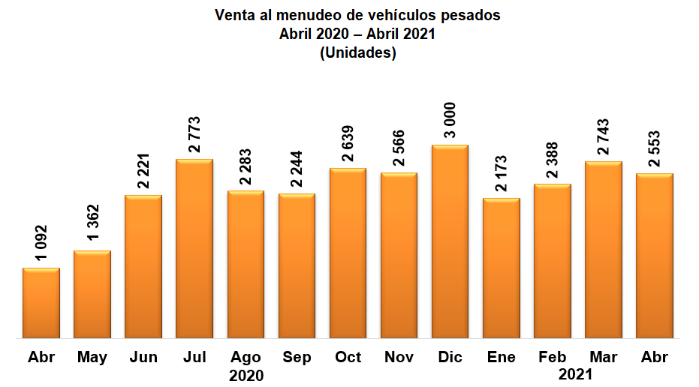
Fuente: INEGI. Registro Administrativo de la Industria Automotriz de Vehículos Pesados

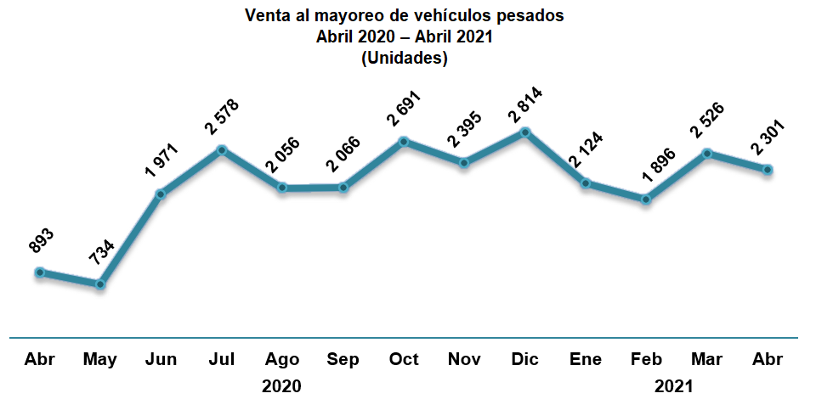
Fuente: INEGI. Registro Administrativo de la Industria Automotriz de Vehículos Pesados

En el periodo enero-abril de 2021, se muestra que la producción de vehículos pesados en México se concentra en los vehículos de carga que representan el 98.4% del total; el resto corresponde a la fabricación de autobuses para pasajeros.

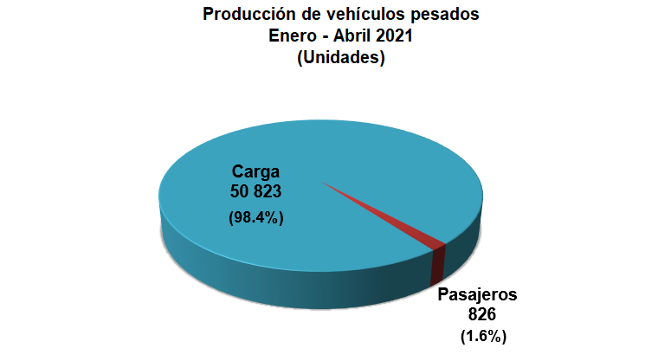

Fuente: INEGI. Registro Administrativo de la Industria Automotriz de Vehículos Pesados

Para el caso de las exportaciones, destaca Estados Unidos como el principal país de destino con el 93.4% del total de las ventas de vehículos pesados en el periodo enero-abril de 2021.

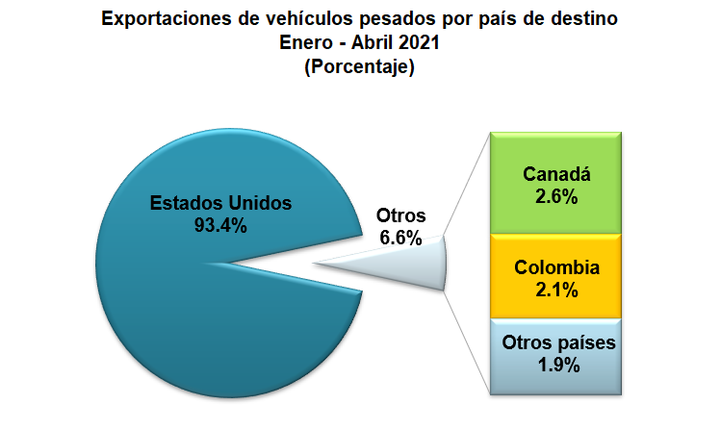
Fuente: INEGI. Registro Administrativo de la Industria Automotriz de Vehículos Pesados

El RAIAVP contribuye para generar diversas estadísticas sobre la economía nacional y puede ser consultado en: https://www.inegi.org.mx/datosprimarios/iavp/

La siguiente entrega de este registro será el 9 de junio de 2021.
2020

Se anexa Nota Técnica
Para consultas de medios y periodistas, contactar a: comunicacionsocial@inegi.org.mx
o llamar al teléfono (55) 52-78-10-00, exts. 1134, 1260 y 1241.
Dirección de Atención a Medios / Dirección General Adjunta de Comunicación

13 de mayo de 2021
Reporte Mensual
Registro administrativo de la industria automotriz de vehículos pesados

El INEGI da a conocer los registros administrativos de la industria automotriz de vehículos pesados que se desarrollan en el país, provenientes de 9 empresas afiliadas a la Asociación Nacional de Productores de Autobuses, Camiones y Tractocamiones A.C. (ANPACT) y LDR Solutions, como son las ventas al menudeo y mayoreo en el mercado interno, la producción y exportación para el mes de abril del presente año.  VENTAS AL MENUDEO Y MAYOREO ^{1/} EN EL MERCADO NACIONAL  (Unidades)  VENTAS AL MENUDEO  Abril 2020 1,092 Ene-Abr 2020 8,499  Abril 2021 2,553 Ene-Abr 2021 9,857  Variación % 133.79 Variación % 15.98  Diferencia 1,461 Diferencia 1,358  VENTAS AL MAYOREO  Abril 2020 893 Ene-Abr 2020 6,605  Abril 2021 2,301 Ene-Abr 2021 8,847  Variación % 157.67 Variación % 33.94  Diferencia 1,408 Diferencia 2,242  ^{1/} Incluye la venta al público de vehículos fabricados en México más los vehículos importados.  Fuente: INEGI. Registro administrativo de la industria automotriz de vehículos pesados.  VENTAS AL MENUDEO Y MAYOREO ^{1/} EN EL MERCADO NACIONAL  (Unidades)  Marca Abril Enero-Abril  2020 2021 Var. % 2020 2021 Var. %  Total Menudeo 1,092 2,553 133.79 8,499 9,857 15.98  Afiliadas 1,091 2,522 131.16 8,090 9,691 19.79  Dina 3 56 1,766.7 7 110 1,471.4  Freightliner 382 660 72.8 2,436 2,735 12.3  Hino 79 147 86.1 454 576 26.9  International 269 355 32.0 1,590 1,518 (-) 4.5  Isuzu 42 292 595.2 588 836 42.2  Kenworth 194 705 263.4 1,559 2,549 63.5  Mack Trucks 13 13 0.0 63 35 (-) 44.4  Man Truck And Bus México 8 4 (-) 50.0 43 10 (-) 76.7  Mercedes-Benz Autobuses 41 82 100.0 638 625 (-) 2.0  Scania 8 40 400.0 207 129 (-) 37.7  Volkswagen Camiones y Autobuses 41 144 251.2 252 442 75.4  Volvo Buses 0 18 n.c. 185 71 (-) 61.6  Volvo Trucks 11 6 (-) 45.5 68 55 (-) 19.1  No afiliadas 1 31 3,000.00 409 166 (-) 59.41  Foton 1 31 3,000.0 409 166 (-) 59.4  Total Mayoreo 893 2,301 157.67 6,605 8,847 33.94  Afiliadas 892 2,266 154.04 6,597 8,741 32.50  Dina 0 0 n.c. 1 10 900.0  Freightliner 578 469 (-) 18.9 1,789 2,107 17.8  Hino 14 136 871.4 119 558 368.9  International 106 442 317.0 1,244 1,667 34.0  Isuzu 33 285 763.6 569 864 51.8  Kenworth 18 565 3,038.9 1,530 2,259 47.6  Mack Trucks 0 14 n.c. 16 25 56.3  Man Truck And Bus México 10 3 (-) 70.0 14 10 (-) 28.6  Mercedes-Benz Autobuses 46 160 247.8 494 590 19.4  Scania 8 40 400.0 207 129 (-) 37.7  Volkswagen Camiones y Autobuses 34 134 294.1 326 428 31.3  Volvo Buses 0 18 n.c. 185 71 (-) 61.6  Volvo Trucks 45 0 (-) 100.0 103 23 (-) 77.7  No afiliadas 1 35 3,400.00 8 106 1,225.00  Foton 1 35 3,400.0 8 106 1,225.0  ^{1/} Incluye la venta al público de vehículos fabricados en México más los vehículos importados.  n.c. No calculable.  Fuente: INEGI. Registro administrativo de la industria automotriz de vehículos pesados. | PRODUCCIÓN TOTAL DE VEHÍCULOS PESADOS  (Unidades)  Abril 2020 2,651 Ene-Abr 2020 42,421  Abril 2021 12,767 Ene-Abr 2021 51,649  Variación % 381.59 Variación % 21.75  Diferencia 10,116 Diferencia 9,228  Fuente: INEGI. Registro administrativo de la industria automotriz de vehículos pesados.  PRODUCCIÓN TOTAL DE VEHÍCULOS PESADOS  (Unidades)  Marca Abril Enero-Abril  2020 2021 Var. % 2020 2021 Var. %  Total 2,651 12,767 381.59 42,421 51,649 21.75  Afiliadas 2,648 12,719 380.32 41,957 51,585 22.95  Dina 2 0 (-) 100.0 30 4 (-) 86.7  Freightliner 785 6,633 745.0 21,156 28,954 36.9  Hino 0 55 n.c. 244 165 (-) 32.4  International 1,823 4,383 140.4 15,443 16,488 6.8  Isuzu 12 168 1,300.0 354 438 23.7  Kenworth 21 1,274 5,966.7 3,647 4,870 33.5  Man Truck And Bus México 0 0 n.c. 12 0 (-) 100.0  Mercedes-Benz Autobuses 5 145 2,800.0 520 427 (-) 17.9  Volkswagen Camiones y Autobuses 0 34 n.c. 342 160 (-) 53.2  Volvo Buses 0 27 n.c. 209 79 (-) 62.2  No afiliadas 3 48 1,500.00 464 64 (-) 86.21  Foton 3 48 1,500.0 464 64 (-) 86.2  n.c. No calculable.  Fuente: INEGI. Registro administrativo de la industria automotriz de vehículos pesados.  EXPORTACIÓN DE VEHÍCULOS PESADOS  (Unidades)  Abril 2020 2,363 Ene-Abr 2020 35,588  Abril 2021 10,619 Ene-Abr 2021 44,492  Variación % 349.39 Variación % 25.02  Diferencia 8,256 Diferencia 8,904  Fuente: INEGI. Registro administrativo de la industria automotriz de vehículos pesados.  EXPORTACIÓN DE VEHÍCULOS PESADOS  (Unidades)  Marca Abril Enero-Abril  2020 2021 Var. % 2020 2021 Var. %  Total 2,363 10,619 349.39 35,588 44,492 25.02  Dina 1 0 (-) 100.0 9 0 (-) 100.0  Freightliner 497 6,190 1,145.5 19,616 27,483 40.1  International 1,810 3,731 106.1 14,042 14,509 3.3  Kenworth 55 698 1,169.1 1,898 2,495 31.5  Man Truck And Bus México ^{a/} n.d. 0 n.c. n.d. 1 n.c.  Volkswagen Camiones y Autobuses ^{b/} n.d. 0 n.c. n.d. 4 n.c.  Volvo Buses 0 0 n.c. 23 0 (-) 100.0  n.d. No disponible.  n.c. No calculable.  ^{a/} Man Truck And Bus México reporta información a partir de febrero 2021.  ^{b/} Volkswagen Camiones y Autobuses reporta información a partir de octubre 2020.  Fuente: INEGI. Registro administrativo de la industria automotriz de vehículos pesados.  Información más amplia sobre los resultados publicados en este reporte puede obtenerse en la página del Instituto en Internet: https://www.inegi.org.mx/datosprimarios/iavp/

Es importante señalar que la información suministrada directamente por las Unidades Económicas no se somete a ningún tratamiento de tipo estadístico y mantiene el carácter de registro administrativo, por lo que será necesario que los usuarios tomen en cuenta las actualizaciones que realicen las empresas y que el INEGI reflejará en los datos publicados.

